21. 6. 2022

Ochrana průmyslového vlastnictví
Stejně jako existují na jedné straně statistické ukazatele měřící finanční a lidské zdroje vstupující do výzkumu, vývoje a inovací, existují i ukazatele vlastní produkce nových znalostí ve formě výstupů použitelných v praktických aplikacích, které mohou být chráněny např. udělením patentu nebo zapsáním užitného vzoru. Patentové údaje tak přináší informace o výsledcích výzkumné, vývojové a inovační činnosti v podobě nových trendů ve vybraných oblastech techniky a šíření vědeckých znalostí. Spolu s počty evropských patentů validovaných pro naše území rovněž vypovídají o České republice z hlediska její ekonomické atraktivity pro zahraniční investory a především exportéry.
Česká věda má zásluhu na mnoha světově významných objevech, které byly následně patentovány. Původcem vynálezu, který je přihlášen do patentového řízení, je vždy fyzická osoba, která jej vytvořila vlastní tvůrčí prací. Mezi nejznámější české vynálezce patřil profesor Oto Wichterle, jehož nejznámější patent na výrobu měkkých kontaktních čoček byl ovšem prodán do zahraničí za minimální cenu. Úspěšnějším případem komercializace významných českých vynálezů, jsou patenty na léčebné využití látky tenofoviru, nejen v boji proti AIDS, profesora Antonína Holého, které přinášely na licenčních poplatcích Ústavu organické chemie a biochemie každoročně stovky miliónů korun.
Široké veřejnosti méně známým, rozhodně však neopominutelným vynálezcem, který měl registrováno 222 světově platných patentů a patentových přihlášek, byl vsetínský rodák Josef Sousedík. Patentoval v oblasti strojírenství a elektrotechniky a z jeho hlavy pochází letadlo s kolmým startem, elektrické kormidlo pro motorové lodě nebo například pohony kolejových a silničních vozidel a je neodmyslitelně spjat s legendárním vlakem Slovenská strela. První patent zaregistroval v roce 1920 ve svých 26 letech a lze o něm říci, že předběhl dobu, neboť v roce 1927 si nechal patentovat svůj elektromobil a mezi jeho mnohé vynálezy patří také elektromobil s hybridním pohonem.
Světovým přeborníkem mezi vynálezci byl Thomas Alva Edison, který se zasloužil o více než tisíc patentů, a který v řadě svých přihlášených vynálezů (žárovka, pojistka, akumulátor či dynamo) jen těsně předběhl největšího českého génia Járu Cimrmana.
- Ochrana průmyslového vlastnictví přihlašovatelů z Česka
Domácí přihlašovatelé podali v roce 2021 k patentové ochraně u Úřadu průmyslového vlastnictví České republiky (ÚPV ČR) celkem 541 svých vynálezů nebo nových technických řešení, tj. o 129 patentových přihlášek méně než v roce předchozím a dokonce o 225 méně než v roce 2019. Za období od roku 1995, bylo subjekty podáno méně přihlášek pouze v roce 2002 a to konkrétně 522. Od roku 2010 podaly subjekty z ČR celkem 9 526 patentových přihlášek, přičemž nejvíce jich bylo podáno v roce 2013 (983). Od roku 2013 pak počet patentových přihlášek podaných subjekty z ČR plynule klesal až na hodnotu 789 v roce 2016 a po stagnaci v roce 2017 došlo k dalšímu významnému poklesu na hodnotu 678 patentových přihlášek v roce 2018. V roce 2019 opět počet patentových přihlášek povyskočil na hodnotu 766 a v posledních dvou letech zaznamenáváme opět pokles, jak je uvedeno výše.
Mezi podáním přihlášky a udělením patentu vzniká časová prodleva, kdy průměrná doba od podání přihlášky do udělení patentu je cca 4,6 let. Zároveň není patent udělen všem přihlašovatelům, úspěšnost se pohybuje okolo 45 %. Právě z důvodu časové prodlevy, dosáhl počet patentů udělených českým přihlašovatelům maximální hodnoty (675) v roce 2016, kdy počet patentových přihlášek nebyl z těch nejvyšších. V roce 2021 bylo uděleno či validováno ÚPV ČR veřejným výzkumným institucím, vysokým školám, firmám a fyzickým osobám 453 patentů a od roku 2010 se jednalo celkem o 5 865 patentů.
Z grafu 1 je patrný také vývoj počtu zapsaných užitných vzorů. Na první pohled je zřejmé, že je užitných vzorů podstatně více než udělených patentů. Tento fakt je způsoben tím, že získat užitný vzor je podstatně jednodušší, rychlejší a levnější způsob ochrany, než jak je tomu u patentu. V případě patentu se však jedná o silnější formu ochrany. I když celosvětově v oblasti průmyslového vlastnictví patří patenty jako právní ochrana technických řešení a vynálezů k tradičním a současně nejvýznamnějším institutům, v České republice je od zavedení institutu užitného vzoru před 30 roky čím dál větší podíl technických řešení chráněn právě prostřednictvím této právní ochrany. Vrcholu dosáhl tento způsob ochrany v roce 2012, kdy u ÚPV ČR podaly tuzemské subjekty 2krát častěji k zápisu užitný vzor než patentovou přihlášku a bylo jim zapsáno 3,5krát více užitných vzorů než uděleno patentů. Za velkým nárůstem počtu zapsaných užitných vzorů mohly zejména veřejné vysoké školy, které tento institut před rokem 2007 téměř neznaly, resp. nepoužívaly. Například, zatímco v letech 1997 až 2006 podaly vysoké školy k zápisu užitného vzoru jen 91 svých technických řešení (1 % ze všech zapsaných užitných vzorů v Česku), v následujících deseti letech jim bylo zapsáno již 2 614 užitných vzorů (20 % všech užitných vzorů). Od roku 2012 pak počet zapsaných užitných vzorů plynule klesal a vývoj od roku 2016 lze označit za stagnaci s poklesem do roku 2021, kdy bylo českým subjektům zapsáno 910 užitných vzorů.
Z výše uvedeného je patrné, že v posledních dvou letech klesá aktivita českých subjektů v oblasti ochrany průmyslového vlastnictví u ÚPV ČR. Je však otázkou, zda je ochrana průmyslového vlastnictví pouze na našem území zásadní, zda by se subjekty neměly přeorientovat spíše na ochranu na mezinárodním poli. Jak ukáže kapitola 3 tohoto textu, má Česká republika v případě patentování v zahraničí velké rezervy.
Graf 1: Ochrana průmyslového vlastnictví přihlašovatelů z ČR u ÚPV ČR
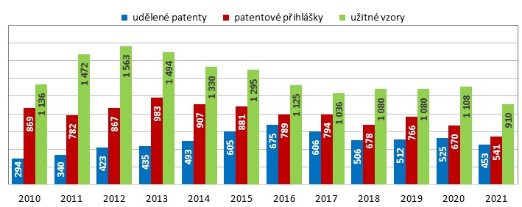
Zdroj: ÚPV ČR a vlastní dopočty ČSÚ, 2022
  - Patentové přihlášky podané přihlašovateli z ČR u ÚPV ČR
Za posledních deset let, mezi roky 2012–2021, bylo v Česku ze strany tuzemských subjektů podáno u ÚPV ČR celkem 7,9 tisíce přihlášek vynálezu, z toho nejvíce 43 % (3,4 tisíc) patřilo firmám. Čtvrtinu (2 tisíce) přihlášek u ÚPV ČR ve stejném období podaly fyzické osoby. Veřejné vysoké školy se pak na všech tuzemských přihláškách podílely 23 %, když v tomto období podaly 1 827 přihlášek. Na veřejné výzkumné instituce, kam patří především jednotlivé ústavy Akademie věd ČR, připadalo 7 % (525) patentových přihlášek podaných u ÚPV ČR. Zbylé jedno procento přihlášek (97) podali přihlašovatelé z kategorie ostatní, kam patří například nemocnice, sdružení a neziskové organizace či vládní a veřejné instituce.
Graf 2: Patentové přihlášky podané přihlašovateli v ČR podle přihlašovatele a období podání
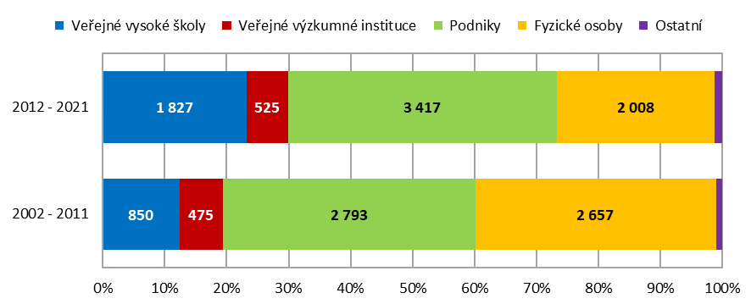
Zdroj: ÚPV ČR a vlastní dopočty ČSÚ, 2022
U všech typů ze sledovaných subjektů, kromě fyzických osob, byla jejich patentová aktivita, měřena počtem podaných patentových přihlášek, v posledních deseti letech výrazně vyšší než v předchozím sledovaném období let 2002–2011. Již zmiňovanou výjimku tvořily pouze fyzické osoby, kdy došlo k poklesu počtu podaných patentových přihlášek o pětinu. Naopak nejvýrazněji vzrostla u veřejných vysokých škol, a to více než dvakrát, kdy v letech 2002–2011 podaly celkem pouze 850 přihlášek oproti již zmiňovaným 1 827 v letech 2012–2021.
Pokud se podíváme na patentové přihlášky podané českými subjekty u ÚPV ČR v posledním sledovaném roce, v roce 2021, zjistíme, že z výše zmiňovaných 541 patentových přihlášek jich 230 (43 %) podaly podniky, 154 (29 %) fyzické osoby, 112 (21 %) veřejné vysoké školy, 32 (6 %) veřejné výzkumné instituce a zbylých 12 (2 %) přihlášek pak podaly subjekty z kategorie ostatní. Při detailnějším pohledu na jednotlivé skupiny přihlašovatelů vidíme, že mezi veřejnými výzkumnými organizacemi převažovaly ústavy akademie věd (24) nad resortními výzkumnými institucemi, domácí podniky (183) nad zahraničními afilacemi (47) a nepodnikající fyzické osoby (86) nad podnikajícími (68). Za zmínku stojí fakt, že v případě podniků, došlo k výraznému poklesu podaných patentových přihlášek u zahraničních afilací. Ještě v roce 2019 od nich pocházelo 142 přihlášek podaných u ÚPV ČR a na všech podnikových přihláškách tvořili 40 %, kdežto v roce 2021 se jednalo již pouze o 47 patentových přihlášek (20 % podnikových přihlášek).
Z firem podala v roce 2021 u ÚPV ČR nejvíce patentových přihlášek Škoda Auto a.s., která v tomto roce podala 19 patentových přihlášek, což bylo od roku 2008 zatím nejméně podaných přihlášek patentů ze strany Škoda Auto. Nicméně i přes tento pokles je stále tato firma lídrem v počtu podaných patentových přihlášek mezi firmami. Za posledních 10 let podala tato firma k patentovému posouzení 321 svých vynálezů a patent jim byl udělen ve 131 případech. V rámci veřejných vysokých škol jsou to především ty technické, které jsou nejvíce aktivní v oblasti patentování svých vynálezů. V roce 2021 bylo nejvíce patentových přihlášek podáno Českým vysokým učením technickým v Praze (25), za desetileté období podala tato vysoká škola 402 patentových přihlášek a bylo jí uděleno 381 patentů.
Patentové přihlášky i patenty se třídí podle mezinárodního patentového třídění (MPT) do sekcí, oborů a tříd. Nejvíce patentových přihlášek podaných českými subjekty u ÚPV ČR v roce 2021 bylo ze sekce Lidské potřeby, jednalo se o čtvrtinu všech podaných přihlášek. Pětinový podíl na všech podaných přihláškách pak měla v roce 2021 sekce Provádění operací; Doprava a 17% zastoupení měly patentové přihlášky ze sekce Chemie; hutnictví. Podobné zastoupení, 11 respektive 10 % měly patentové přihlášky ze sekcí Fyzika a Mechanika; osvětlování; topení; zbraně; práce s trhavinami. Naopak nejméně bylo podáno patentových přihlášek ze sekcí Elektřina, Stavebnictví a Textil a papír.
Graf 3: Patentové přihlášky podané přihlašovateli z ČR podle sekcí MPT v roce 2021
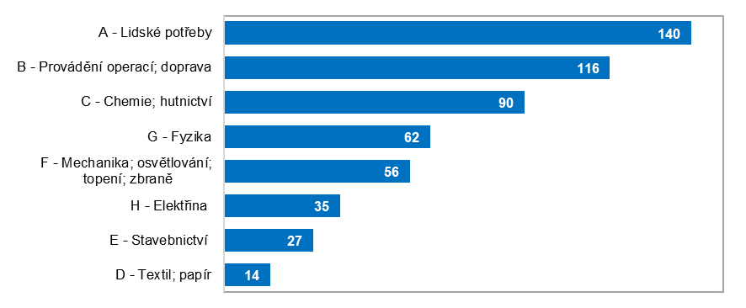
Zdroj: ÚPV ČR a vlastní dopočty ČSÚ, 2022
Z oborů MPT jednoznačně dominují patentové přihlášky dvou oborů a to Doprava a skladování a Zdraví a zábava, z těchto oborů bylo podáno 66 respektive 65 patentových přihlášek. S odstupem následují patentové přihlášky z oboru Měření, optika, fotografie (38), Stavby (27) a Lékařské, zubní a hygienické přípravky (26).
Podíl žen jako původců vynálezů na podaných patentových přihláškách je u nás dlouhodobě velmi nízký. V posledních deseti letech tvořily ženy pouze desetinu ze všech původců patentových přihlášek, s tím, že v tomto ukazateli jsou poměrně výrazné rozdíly mezi jednotlivými typy přihlašovatelů. Pokud byl přihlašovatelem podnik, byl v posledních deseti letech podíl žen vynálezkyň na podaných firemních patentových přihláškách pouze 8%. Ještě nižší podíl byl v případě fyzických osob, kdy za stejné období činil pouze 6 %. Poněkud příznivější situace byla v případě veřejného výzkumu. Podíl žen (původců vynálezů) činil u patentových přihlášek podaných v tomto období veřejnými vysokými školami 13 % a u veřejných výzkumných institucí dokonce 23 %. Výše uvedené rozdíly odrážejí situaci v počtu výzkumných pracovnic, resp. jejich zastoupení na celkovém počtu výzkumných pracovníků jak v ČR celkem, tak i v rámci jednotlivých typů subjektů, kde se výzkum a vývoj provádí.
Graf 4: Patentové přihlášky podané přihlašovateli z ČR podle pohlaví původce patentu v období 2012 – 2021
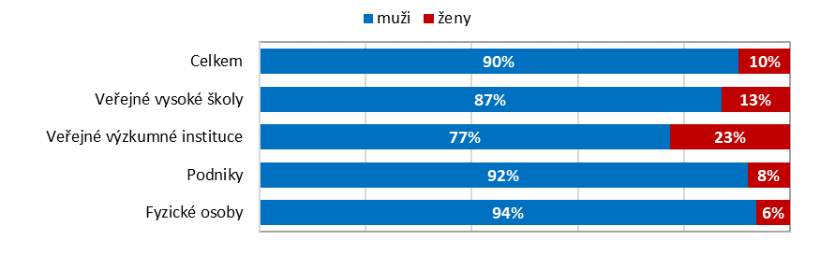
Zdroj: ÚPV ČR a vlastní dopočty ČSÚ, 2022
Ne všem přihlášeným vynálezům prostřednictvím patentové přihlášky je však nakonec udělen patent. Z 6 848 přihlášek podaných mezi roky 2002 až 2011 českými přihlašovateli u ÚPV ČR byl do konce roku 2021 patent udělen necelé polovině z nich (45 %). Nejvyšší úspěšnost zaznamenaly veřejné vysoké školy a veřejné výzkumné instituce, kde byl patent udělen u 77 %, resp. 69 % podaných patentových přihlášek. U podniků to bylo v 51 % případů a u fyzických osob pouze u 24 % podaných patentových přihlášek. Průměrná doba od podání patentové přihlášky po udělení patentu byla u ÚPV ČR u českých přihlašovatelů ve výše uvedeném období 3 roky a 143 dní.
Většinu přihlášek patentů u ÚPV ČR podávají tuzemští přihlašovatelé samostatně. Podíl přihlášek, které podali přihlašovatelé z ČR ve spolupráci s jiným subjektem, se v posledních pěti letech pohyboval v průměru 15 %. Vyšší byl například u veřejných výzkumných institucí (27 %), naopak u vysokých škol nebo podniků byl výrazně nižší a to 18 respektive 12 %.
  - Patenty udělené a validované přihlašovatelům z ČR
Úřad průmyslového vlastnictví patenty nejen uděluje, ale také je v jeho kompetenci validovat patenty získané u mezinárodních patentových úřadů. Z patentů českých přihlašovatelů, kterým byla v roce 2021 udělena platnost pro území ČR, jich bylo 404 od ÚPV přímo uděleno a 49 pak pro území ČR validováno. Z důvodu zjednodušení jsou dále v textu i validované patenty označovány jako udělené.
Mezi přihlašovateli, kterým byl v roce 2021 udělen patent, dominují podniky, tak tomu bylo i v předchozích letech, avšak podíl podniků mezi subjekty, které obdržely patent, se v průběhu let mění. Zatímco v roce 2000 bylo mezi přihlašovateli udělených patentů 56 % podniků, v roce 2010 43 % a v roce 2021 se jednalo o rovnou polovinu. V absolutních hodnotách bylo podnikům z ČR v roce 2021 uděleno ÚPV ČR 228 patentů, a ač ve srovnání s údaji před cca deseti lety se jedná o nárůst, v meziročním srovnání zaznamenáváme pokles o 73 udělených patentů. V případě vysokých škol docházela ve sledovaném období k postupnému nárůstu počtu udělených patentů, maxima bylo dosaženo v roce 2016 a od tohoto roku se počet patentů udělených vysokým školám pomalu snižuje a vývoj posledních let lze označit za stagnaci. Zatímco v roce 2000 bylo veřejným vysokým školám uděleno pouze 8 patentů, v roce 2010 to bylo již 65 a následný strmý růst se zastavil v roce 2016 na hodnotě 227 udělených patentů. V roce 2021 bylo ÚPV ČR uděleno veřejným vysokým školám 135 patentů. Na třetím místě v počtu udělených patentů v roce 2021 byly fyzické osoby, kterým bylo přiznáno 57 patentů, veřejné výzkumné instituce získaly 25 patentů a na kategorii ostatní připadlo 9 udělených patentů.
Graf 5: Patenty přihlašovatelů z ČR u ÚPV ČR podle přihlašovatele a roku udělení/validování
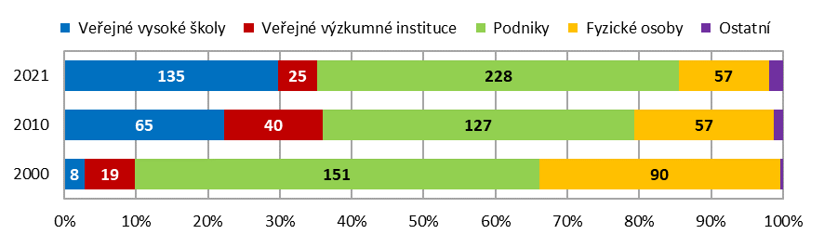
Zdroj: ÚPV ČR a vlastní dopočty ČSÚ, 2022
Nejvíce udělených patentů českým přihlašovatelům bylo v roce 2021 ze sekce Provádění operací; doprava, jednalo se o 103 patentů, Fyzika (81) a o třetí a čtvrtou pozici se dělily sekce Lidské potřeby a Chemie a hutnictví se shodnými 76 udělenými patenty. Naopak nejméně udělených patentů náleželo do sekce Textil; papír, kdy bylo subjektům uděleno pouze 8 patentů.
Pokud se podíváme již podrobněji na obory MPT, zjistíme, že v roce 2021 bylo nejvíce udělených patentů z oborů Doprava, skladování (50), Měření, optika, fotografie (47), Doprava, Stavby (37), Zdraví a zábava (23) a Organická a Anorganická chemie s 21 respektive 20 udělenými patenty. Tyto jmenované obory se na předních místech drží dlouhodobě, jeden obor však zaznamenal oproti předchozím rokům výrazný nárůst počtu udělených patentů a to obor Osobní a domácí potřeby, v roce 2021 bylo v tomto oboru přihlašovatelům z Česka uděleno či validováno ÚPV ČR 22 patentů. V roce 2020 se jednalo pouze o 5 patentů.
Graf 6: Patenty přihlašovatelů z ČR u ÚPV ČR podle hlavních sekcí MPT v roce 2021
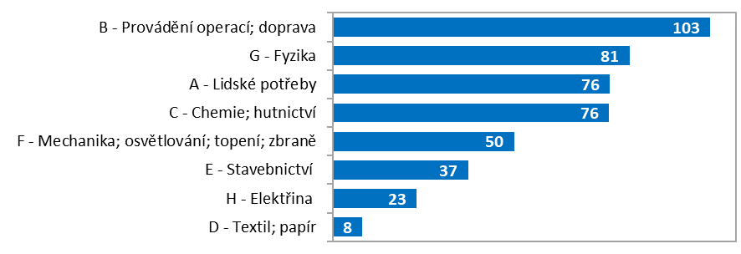
Zdroj: ÚPV ČR a vlastní dopočty ČSÚ, 2022
Na základě třídění MPT se vybrané třídy napříč sekcemi slučují do oblastí techniky. V textu se budeme věnovat 4 vybraným oblastem, ve kterých je patentová činnost nejvyšší. Jedná se o oblasti High-tech, ICT, Biotechnologie a Obnovitelné zdroje. V roce 2021 patřilo 31 patentů udělených přihlašovatelům z Česka do oblasti High-tech, nejvíce z této oblasti jich pak bylo z Mikroorganického a genetického inženýrství (10). Ve stejném roce bylo dokonce 65 udělených patentů z oblasti ICT, 9 z oblasti Biotechnologie a 34 pak patřily do kategorie Obnovitelné zdroje.
Z krajského pohledu, bylo v roce 2021 nejvíce patentů uděleno subjektům z hlavního města Prahy, v tomto roce se jednalo o 138 udělených patentů. S velkým odstupem následují subjekty z krajů Středočeského (55), Jihomoravského (51) a Moravskoslezského (44). Nejméně patentů pak bylo uděleno subjektům z kraje Vysočina (7) a kraje Karlovarského (1). Rozložení udělených patentů mezi kraji ČR je samozřejmě ovlivněno výskytem vysokých škol a vědeckých center ať už těch soukromých či státních.
    - Patenty udělené a validované podnikům z ČR
Za celé sledované období bylo nejvíce patentů uděleno podnikům z Česka v roce 2016, kdy se jednalo o 310 patentů. Od tohoto roku pak počet patentů udělených podnikům plynule klesá až na hodnotu 243 v roce 2019 a po meziročním vzestupu na hodnotu 267 patentů v roce 2020 opět došlo v roce 2021 k poklesu. V roce 2021 bylo podnikům z Česka uděleno u ÚPV ČR 228 patentů. Křivka vývoje počtu udělených patentů podnikům v čase kopíruje křivku udělených patentů subjektů z ČR celkem (viz graf 1). Dlouhodobě patří nejvíce udělených patentům domácím podnikům, v roce 2021 to bylo 74 % všech patentů, které byly podnikům z ČR uděleny. Na zahraniční afilace tak připadlo zbylých 26% patentů. V průběhu let se podíl patentů od domácích firem, na úkor zahraničních afilací, zvyšoval. Například v roce 2010 byl poměr udělených patentů domácím a zahraničním podnikům 60:40 %.
Graf 7: Patenty udělené podnikům z ČR podle jejich vlastnictví a roku udělení
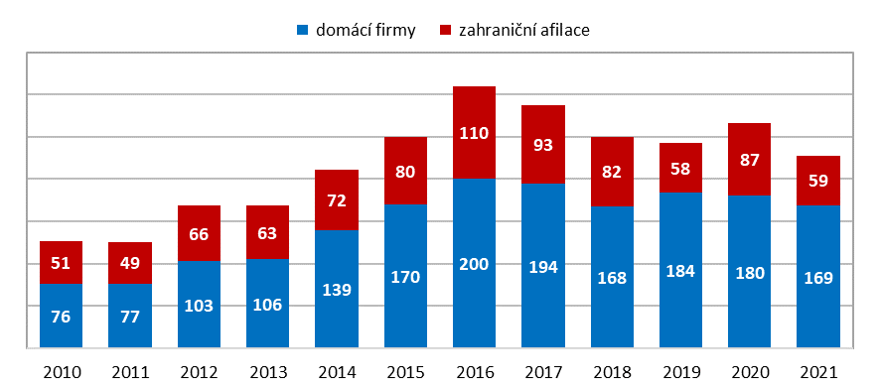
Zdroj: ÚPV ČR a vlastní dopočty ČSÚ, 2022
Nejvíce patentů bylo v roce 2021 uděleno největším podnikům s 250 a více zaměstnanci, jednalo se o 103 patentů a na celkovém počtu udělených patentů se ty velkých podniků podílely 45 %. Nejmenším podnikům, bylo uděleno 50 patentů a umístily se tak hned za podniky největšími. Zajímavé je, že podniky nejmenší, s méně než deseti zaměstnanci, se na patentové aktivitě podniků podílely větší měrou než podniky z kategorií s 10–249 zaměstnanci. Více patentů než podnikům s 10-49 zaměstnanci bylo těm nejmenším udělováno dokonce po celé sledované období. Podniky s 50–249 zaměstnanci byly v roce 2021 přihlašovateli 36 patentů udělených v tomto roce a podniky s 10-49 zaměstnanci obdržely 40 patentů.
Graf 8: Patenty udělené podnikům z ČR v roce 2021 podle velikosti podniku
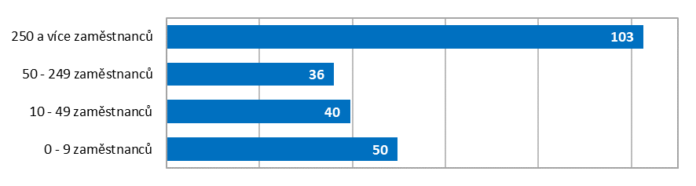
Zdroj: ÚPV ČR a vlastní dopočty ČSÚ, 2022
Šest z deseti patentů udělených podnikům v roce 2021 bylo uděleno podnikům z odvětví zpracovatelského průmyslu, šlo konkrétně o 137 patentů. Jedna třetina (76) patentů pak připadla na podniky z odvětví služeb. Sedm patentů bylo uděleno podnikům z odvětví stavebnictví a šest z odvětví Výroba a rozvod vody, elektřiny, plynu, tepla a činnosti související s odpady. Po jednom patentu pak zbylo na Těžbu a dobývání a zemědělství, lesnictví a rybářství. V průběhu let jsou udělené patenty mezi jednotlivá odvětví rozčleněny podobně jako v roce 2021. Pokud se na zpracovatelský průmysl a služby zaměříme podrobněji, zjistíme, že nejvíce patentů bylo v roce 2021 uděleno podnikům v Automobilovém průmyslu (38), následoval Výzkum a vývoj ze Služeb (31) a dále pak Strojírenský průmysl (22).
Ze sekcí MPT bylo nejvíce patentů podnikům uděleno v sekcích Provádění operací; Doprava (66), Lidské potřeby (36), Fyzika (33) a Chemie a hutnictví (31).
Stejně jako v případě patentových přihlášek, i v případě udělených patentů jednoznačně mezi podniky dominovala Škoda auto, kde v roce 2021 získali od ÚPV ČR 27 patentů, a za desetileté období se jednalo o 131 patentů.
    - Patenty udělené a validované veřejným výzkumným institucím z ČR
Nejvíce patentů (72) bylo veřejným výzkumným institucím (VVI) uděleno v roce 2015, od tohoto roku pak docházelo až do roku 2018 k poklesu počtu udělených patentů, v roce 2018 jich bylo VVI uděleno 41 a v roce 2019 počet patentů udělených VVI opět poměrně výrazně vzrostl na 64. Od tohoto velkého skoku poslední dva roky počet patentů udělených VVI opět klesá a v roce 2021 dosáhl dokonce nejnižší hodnoty od roku 2008. V roce 2021 bylo VVI uděleno 25 patentů. Sedm z deseti patentů udělených v tomto roce VVI bylo uděleno ústavům Akademie věd ČR a zbylá část pak příslušela resortním veřejným výzkumným institucím. I v průběhu sledovaných let byla větší část patentů udělena ústavům AV ČR.
Nejvíce patentů bylo v roce 2021 uděleno Ústavu makromolekulární chemie AV ČR (5). Po dvou patentech pak obdrželi Fyzikální ústav AV ČR, Ústav organické chemie a biochemie AV ČR, Ústav termomechaniky AV ČR a Výzkumný ústav meliorací a ochrany půdy.
Výzkum a vývoj je ve většině případů dlouhodobá záležitost a proto nelze předpokládat, že bude z této činnosti každoročně vznikat výsledek vhodný k patentování. Proto jsou pouze čtyři veřejné výzkumné instituce, které v posledních deseti letech obdržely patent každý rok. Jedná se o Fyzikální ústav AV ČR, Ústav makromolekulární chemie AV ČR, Ústav termomechaniky AV ČR a Výzkumný ústav zemědělské techniky. Každoročně obdržené patenty jsou však v řádu jednotek. Pokud se podíváme souhrnně na desetileté období, vidíme, že od roku 2012 získaly všechny VVI dohromady 507 patentů a jednoznačným lídrem je Fyzikální ústav AV ČR s 53 patenty získanými od ÚPV ČR v tomto desetiletém období.
Graf 9: Patenty udělené veřejným výzkumným institucím z ČR podle roku udělení
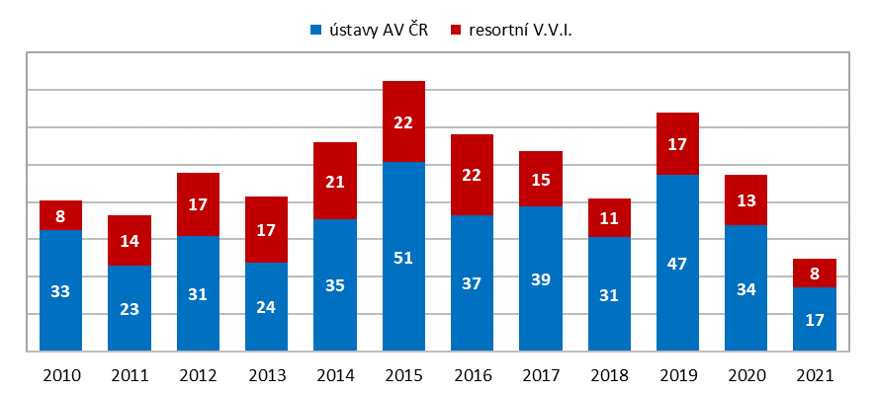
Zdroj: ÚPV ČR a vlastní dopočty ČSÚ, 2022
Co se týká zařazení patentů, které v roce 2021 obdržely veřejné výzkumné instituce, do sekcí MPT, pak nejvíce jich bylo ze sekce Chemie a hutnictví (11). Z oborů MPT pak stojí za zmínku Měření, optika a fotografie s pěti patenty a obory Organická chemie a makromolekulární sloučeniny, v nichž obdržely VVI shodné 4 patenty.
Vzhledem k vysoké koncentraci veřejných výzkumných institucí do hlavního města Prahy, byla i většina udělených patentů v roce 2021 alokována do hlavního města, jedná se o 18 patentů. VVI sídlící v Jihomoravském kraji obdržely 3 patenty a VVI z krajů Středočeského a Jihočeského pak obdržely shodně po jednom patentu.
    - Patenty udělené a validované vysokým školám z ČR
Maximálního počtu obdržených patentů dosáhly veřejně vysoké školy v roce 2016, kdy jim bylo ÚPV ČR uděleno 227 patentů. Od roku 2016 pak i v případě veřejných vysokých škol počet udělených patentů klesal až na hodnotu 134 udělených patentů v roce 2019, následně došlo k jejich nárůstu do roku 2020 na hodnotu 153 a v roce 2021 zaznamenáváme opětovný pokles na 135 patentů udělených veřejným vysokým školám ÚPV ČR. Nicméně i tato hodnota je v porovnání s počtem udělených patentů v roce 2010 více než dvojnásobná. Do roku 2008 však byla patentová aktivita veřejných vysokých škol spíše sporadická, například právě v roce 2008 bylo vysokých školám uděleno pouze 19 patentů.
Nejvíce patentů bylo mezi veřejnými vysokými školami v roce 2021 uděleno Českému vysokému učení technickému (34), které je dlouhodobě v patentování výsledků svého výzkumu a vývoje velmi úspěšné. Za posledních deset let bylo této vysoké škole uděleno 381 patentů. Vysoká škola báňská – Technická univerzita v Ostravě obdržela v roce 2021 od ÚPV ČR 14 patentů, Univerzita Tomáše Bati ve Zlíně 13, Vysoké učení technické v Brně 10, Západočeská univerzita v Plzni 10 a Technické učení v Liberci také 10 patentů. V součtu za posledních deset let je za ČVUT v Praze VUT v Brně s 217 patenty, následuje VŠB v Ostravě se 201 udělenými patenty a Technické učení v Liberci, které za desetileté období mezi lety 2012–2021 získalo 158 patentů.
Graf 10: Patenty udělené veřejným vysokým školám z ČR podle roku udělení
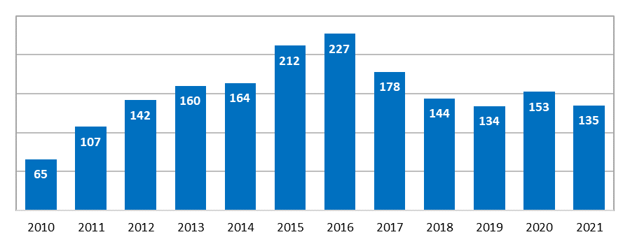
Zdroj: ÚPV ČR a vlastní dopočty ČSÚ, 2022
V případě veřejných vysokých škol bylo v roce 2021 nejvíce udělených patentů ze sekce MPT Fyzika (35), Chemie, hutnictví (27), Provádění operací; Doprava (24) a Lidské potřeby (20). Z podrobnějších oborů dominoval obor Měření, optika, fotografie (18) a Stavby (10).
Z High-tech oblasti byly v roce 2021 veřejným vysokým školám uděleno 12 patentů. Z oblasti ICT obdržely vysoké školy 27 patentů a v Biotechnologiích 3 patenty.
Z regionálního pohledu opět počty udělených patentů kopírují lokaci vysokých škol napříč jednotlivými kraji ČR. Nejvíce jich, zcela dle očekávání, obdržely v roce 2021 veřejné vysoké školy v Praze (55). Za Prahou s velkým odstupem následují kraje Moravskoslezský (14), Zlínský a Jihomoravský, ve kterých obdržely vysoké školy shodných 13 patentů.
  - Patenty platné v ČR k 31. 12. 2021 udělené přihlašovatelům z Česka
Udělení patentu není na dobu neurčitou, přihlašovatel musí platit každý rok udržovací poplatky a ve chvíli, kdy je platit přestane, patent zaniká. Z toho důvodu je vedena i statistika platných patentů k určitému datu. I přes placení poplatků, je doba platnosti patentu omezená a to maximálně na 20 let.
V Česku bylo k 31. 12. 2021 platných 3 606 patentů, které byly uděleny přihlašovatelům z Česka. Nejvíce těchto patentů vlastnily podniky (1 929), následovaly veřejné vysoké školy (965) a s velkým odstupem pak fyzické osoby (389) a veřejné výzkumné instituce (268).
Mezi podniky měla nejvíce platných patentů Škoda auto, a.s. (135), mezi veřejnými výzkumnými organizacemi je nejvíce platných patentů ve Fyzikálním ústavu AV ČR (31) a v případě veřejných vysokých škol je v počtu platných patentů jednoznačným lídrem Vysoké učení technické v Praze s 239 patenty platnými k 31. 12. 2021.
Graf 11: Patenty platné v ČR k 31. 12. 2021 udělené přihlašovatelům z ČR
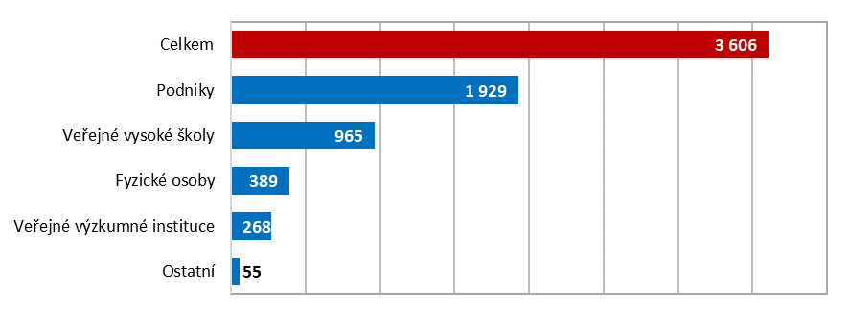
Zdroj: ÚPV ČR a vlastní dopočty ČSÚ, 2022
Nejvíce platných patentů je ze sekce MPT Provádění operací; Doprava (818) a Chemie, hutnictví (696). Následuje pak sekce Lidské potřeby a Fyzika s 562 respektive 503 platnými patenty. Z podrobných oborů MPT bylo nevíce platných patentů z oboru Doprava a skladování (396) a Měření, optika, fotografie (348).
Téměř třetinu platných patentů (1 022) vlastnily subjekty se sídlem v hlavním městě Praze, subjektům z kraje Jihomoravského patřilo 447 platných patentů. Za Prahou a Jihomoravským krajem následuje kraj Moravskoslezský a Středočeský s 393 respektive 379 platnými patenty. Naopak nejméně patentů vlastní subjekty v Karlovarském kraji (22) a na Vysočině (59).
  - Užitné vzory
V roce 2021 bylo subjektům z ČR u ÚPV ČR zapsáno 910 užitných vzorů a stejně jako v případě udělených patentů i zde převažují užitné vzory přihlášené podniky. 461 zapsaných podnikových užitných vzorů se na všech užitných vzorech podílelo 51 %. Veřejným vysokým školám bylo ve stejném roce zapsáno 191 užitných vzorů, fyzickým osobám 168 a veřejným výzkumným institucím 82 užitných vzorů. V průběhu let došlo k významným změnám v počtu i struktuře zapsaných užitných vzorů. Ještě v roce 2000 byl institut užitného vzoru pro vysoké školy i veřejné výzkumné organizace téměř neznámý. Veřejným vysokým školám byly v tomto roce zapsány 3 užitné vzory a veřejným výzkumným institucím 11 užitných vzorů. Změna v čase nastala také u užitných vzorů zapsaných fyzickým osobám, v roce 2000 jim bylo zapsáno 628 užitných vzorů, což je o 255 více než v roce 2010 a dokonce o 460 užitných vzorů více než v roce 2021.
Z užitných vzorů zapsaných veřejným výzkumným institucím jich v roce 2021 připadalo 38 % na ústavy akademie věd a 62 % na resortní veřejné výzkumné instituce. Mezi užitnými vzory zapsanými podnikům významně převažovaly užitné vzory zapsané domácím firmám nad těmi zapsanými zahraničním afilacím v poměru 89:11 % a 58 % ze všech užitných vzorů zapsaných fyzickým osobám patřilo podnikajícím fyzickým osobám.
Co se počtu zapsaných užitných vzorů u konkrétních subjektů týká, stojí mezi podniky za zmínku Škoda auto, a.s., které bylo v roce 2021 zapsáno u ÚPV ČR 18 užitných vzorů. Z veřejných výzkumných institucí bylo nejvíce užitných vzorů zapsáno Výzkumnému ústavu rostlinné výroby (16). Stejně jako v případě udělených patentů je i u užitných vzorů mezi vysokými školami dominantní České vysoké učení v Praze, kterému bylo v roce 2021 zapsáno 47 užitných vzorů.
Graf 12: Užitné vzory zapsané přihlašovatelům z ČR podle typu přihlašovatele podle roku zápisu
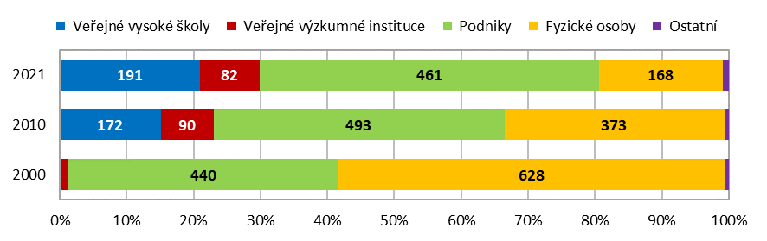
Zdroj: ÚPV ČR a vlastní dopočty ČSÚ, 2022
Pořadí jednotlivých sekcí MPT podle četnosti zapsaných užitných vzorů je podobné, jako je tomu u patentových přihlášek i udělených patentů. Nejvíce zapsaných užitných vzorů bylo v roce 2021 ze sekce MPT Lidské potřeby (246), následovala sekce Provádění operací; Doprava (197) a dále pak Chemie, hutnictví (134) a Fyzika (126). I užitných vzorů bylo zapsáno nejméně v oblasti Textil, papír (12).
Graf 13: Užitné vzory zapsané přihlašovatelům z ČR podle hlavních sekcí MPT v roce 2021
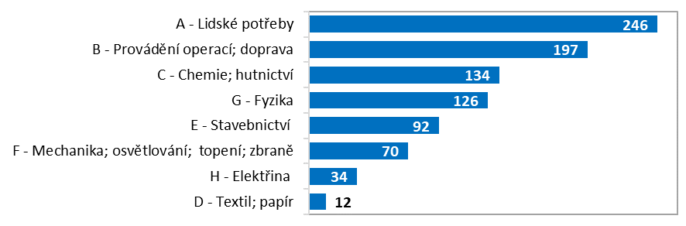
Zdroj: ÚPV ČR a vlastní dopočty ČSÚ, 2022
I v případě užitných vzorů převažují mezi jejich původci velmi výrazně muži nad ženami. Za užitnými vzory celkem stojí 88 % mužů. V podnicích i mezi fyzickými osobami je situace podobná, když jako původce užitného vzoru zapsaného v roce 2021 bylo uvedeno 9 respektive 10 % žen. U užitných vzorů pocházejících z veřejných vysokých škol bylo původců žen 13 %. Nejvíce žen bylo jako původce užitného vzoru zapsáno v případě veřejných výzkumných institucí a to u 30 % užitných vzorů.
Graf 14: Užitné vzory zapsané přihlašovatelům z ČR podle původce v roce 2021
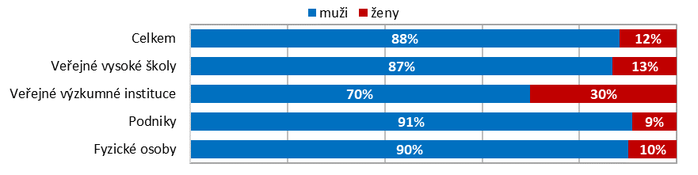
Zdroj: ÚPV ČR a vlastní dopočty ČSÚ, 2022
- Patenty s účinky v Česku
Patentovou činnost v Česku vykazují nejen subjekty z Čech a Moravy, ale samozřejmě také subjekty zahraniční. Zároveň Úřad průmyslového vlastnictví validuje pro území ČR evropské patenty, které vlastní většinou zahraniční subjekty a mezi držiteli evropských patentů jsou i subjekty z Česka. V České republice tedy bylo v roce 2021 celkem uděleno či validováno více patentů, než o kterých pojednává předchozí text. V něm se hovoří o udělených či validovaných patentech českým přihlašovatelům, v této kapitole se alespoň okrajově zmíníme i o patentech od zahraničních přihlašovatelů.
V roce 2021 bylo v Česku uděleno či validováno celkem 6 781 patentů, z nich bylo národní cestou u ÚPV ČR uděleno 444 patentů a validováno pro ČR 6 337 evropských patentů. Mezi patenty udělenými pocházelo 404 patentů od přihlašovatelů z ČR a 40 patentů bylo uděleno zahraničním přihlašovatelům. U validovaných evropských patentů pak jednoznačně dominovaly patenty od zahraničních přihlašovatelů (6 288) nad patenty od přihlašovatelů z ČR, kterých bylo 49.
Mezi lety 2010 až 2015 lze vývoj udělovaných patentů označit spíše za stagnaci. Od roku 2015 do roku 2019 pak počet udělených patentů stoupá a to díky Evropským patentům validovaným pro ČR. V posledních dvou letech však zaznamenáváme rychlý pokles v počtu patentů s účinky v ČR.
Graf 15: Patenty s účinky v ČR podle roku udělení/validování patentu
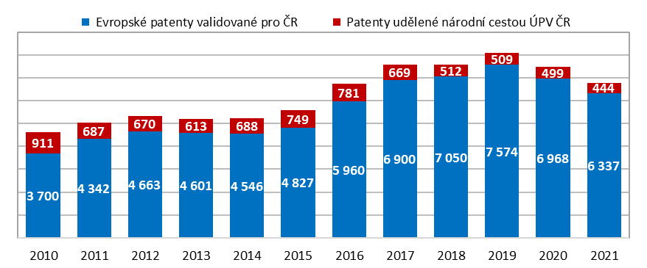
Zdroj: ÚPV ČR a vlastní dopočty ČSÚ, 2022
Mezi přihlašovateli, kterým byl v roce 2021 udělen či validován patent, dominovali, jak bylo zmíněno výše, zahraniční přihlašovatelé, bylo jim uděleno celkem 6 328 patentů. Z těchto patentů bylo 59 % z evropských zemí, včetně Česka. Jednoznačně nejvíce validovaných patentů pro území ČR dlouhodobě pochází z Německa, v roce 2021 bylo německým subjektům validováno 1 600 patentů. Z neevropských zemí dominují Spojené státy s 1 168 validovanými patenty v roce 2021.
Stejně jako v případě patentů udělených Českým subjektům, převažují i u všech patentů s účinky v ČR patenty ze sekcí Provádění operací; Doprava (1 521), Lidské potřeby (1 509) a Chemie, hutnictví (1 410). Pokud se podíváme na podrobné obory, uvidíme, že nejvíce patentů bylo uděleno v oborech Organická chemie (687), Doprava, skladování (656) a Lékařské, zubní a hygienické přípravky (604).
Mezi vybranými oblastmi techniky bylo v roce 2021 nejvíce udělených patentů z oblasti ICT (619). Do High-tech oblasti spadalo 511 udělených patentů, 145 jich bylo z oblasti Biotechnologie a 32 patentů patřilo do kategorie Obnovitelné zdroje.
Graf 16: Patenty s účinky v ČR podle hlavních sekcí MPT udělené/validované v roce 2021
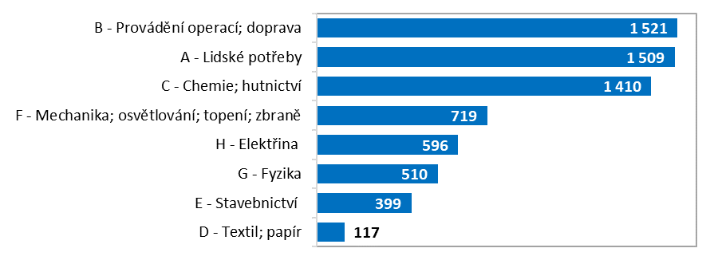
Zdroj: ÚPV ČR a vlastní dopočty ČSÚ, 2022
- Patentová aktivita u mezinárodních patentových úřadů
Subjekty z České republiky mohou podat přihlášku svého vynálezu nejen u Úřadu průmyslového vlastnictví ČR, ale samozřejmě také u národních patentových úřadů ostatních zemí či u mezinárodních patentových úřadů, jako je například Evropský patentový úřad (EPO).
V roce 2020 podaly subjekty z ČR u zahraničních patentových úřadů a organizací celkem 1 031 patentových přihlášek a jednoznačně nejvíce, pomineme-li ÚPV ČR, jich bylo podáno u patentového úřadu Spojených států (USTPO). Jednalo se o 463 patentových přihlášek a uděleno jim u tohoto úřadu bylo ve stejném roce 325 patentů. U Evropského patentového úřadu podali přihlašovatelé z Česka 207 přihlášek patentů a obdrželi 154 patentů. U národních patentových úřadů zemí EU bylo přihlašovateli z Česka podáno v roce 2020 celkem 72 patentových přihlášek a uděleno jim zde bylo 27 patentů. Z evropských zemí jednoznačně dominují patentové přihlášky podané českými přihlašovateli u německého patentového úřadu (38) a s velkým odstupem následují patentové přihlášky podané u patentového úřadu Velké Británie (21). Z neevropských států pak čeští přihlašovatelé nejvíce podávají patentové přihlášky, kromě Spojených států, v Číně, v roce 2020 se jednalo o 62 patentových přihlášek a uděleno jim bylo v Číně v tomto roce 38 patentů.
Graf 17: Ochrana průmyslového vlastnictví přihlašovatelů z ČR u vybraných zahraničních patentových úřadů v roce 2020
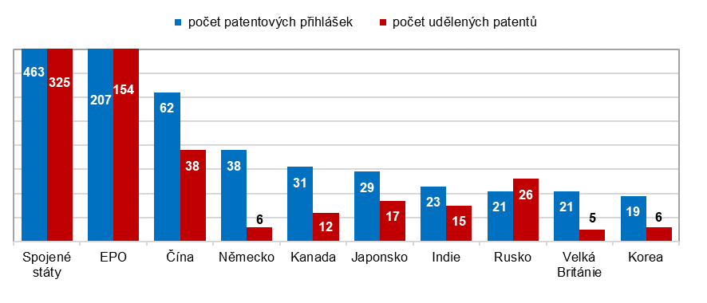
Zdroj: ČSÚ dle údajů WIPO k 1. 4. 2022
V roce 2020 bylo u EPO podáno celkem více než 180 tisíc patentových přihlášek, z nichž pocházelo bezmála 66 tisíc od přihlašovatelů ze zemí EU. Podáním přihlášek u EPO chrání své nápady pouze zlomek českých firem. Zatímco počet patentových přihlášek u EPO, které podaly v roce 2020 české subjekty, dosáhl již výše zmiňované hodnoty 207, v případě populačně podobně velkého Rakouska se jednalo téměř o více než desetinásobek, konkrétně 2 303. Mezi evropskými přihlašovateli u EPO dominují přihlašovatelé z Německa, kteří podali v roce 2020 u EPO bezmála 26 tisíc patentových přihlášek. Mezi významné evropské přihlašovatele pak patří také Francie (10 606) či Nizozemsko (6 376). Jednoznačně nejvíce patentových přihlášek u EPO podaly v roce 2020 subjekty ze Spojených států (44 275) a s velkým odstupem pak následovalo Japonsko s 21 906 přihláškami vynálezů.
Při pohledu na vývoj počtu patentových přihlášek podaných u EPO v čase, lze, bohužel, konstatovat to, že počet přihlášek majících původ v České republice se v posledních šesti letech nijak výrazně nemění a po velmi pozvolném nárůstu, který byl patrný od poloviny devadesátých let, lze nyní vývoj označit spíše za stagnaci. Obdobná situace je i v případě patentových přihlášek podaných českými subjekty i u ostatních národních patentových úřadů i dalších patentových organizací. V případě Česka a jeho přihlašovatelů je tak velký prostor pro zvýšení patentové aktivity na mezinárodním poli.
Pro srovnání intenzity patentové aktivity jednotlivých zemí je dobré data o počtu patentových přihlášek i patentů zrelativizovat, v našem případě použijeme ukazatel počet podaných přihlášek patentů na jeden milion obyvatel. V případě tohoto ukazatele vychází nejlépe v počtu patentových přihlášek podaných u EPO Švýcarsko, kde v roce 2020 připadalo na milion obyvatel 938 podaných patentových přihlášek a ve stejném roce pak připadlo na milion obyvatel 567 patentů udělených švýcarským subjektům. Naopak nejvyšší čísla v případě přihlášek podaných u USTPO zaznamenáváme v případě Izraele, kdy v roce 2020 připadlo na milion obyvatel 893 patentových přihlášek podaných u USTPO a 506 udělených patentů. U EPO Izraelské subjekty patentovaly podstatně méně než subjekty mnoha evropských zemí, na milion obyvatel Izraele vychází 183 patentových přihlášek a 103 udělených patentů. Mezi přihlašovateli ze zemí EU27 dominují ti ze Švédska se 489 patentovými přihláškami na milion obyvatel podanými u USTPO a 427 podanými u EPO. Obecně lze shrnout, že napříč státy se více patentuje u USTPO než u EPO, výjimku tvoří například již zmiňované Švýcarsko, Dánsko či Nizozemsko, jejichž subjekty preferují pro ochranu svých vynálezů Evropský patentový úřad před Americkým.
Graf 18: Patentové přihlášky podané u EPO a USTPO v roce 2020, počet na milion obyvatel
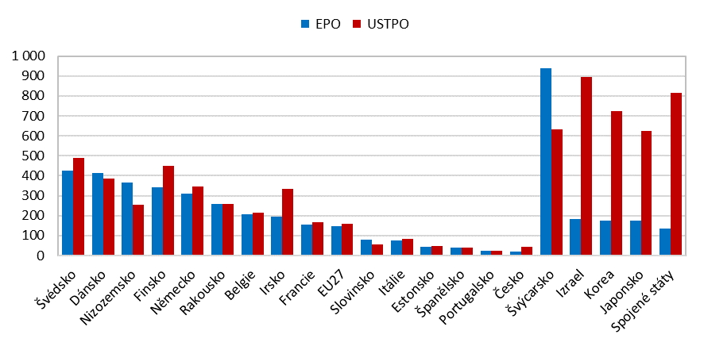
Zdroj: ČSÚ dle údajů WIPO k 1. 4. 2022
Metodika a data k tématu jsou k dispozici na odkaze Patentová statistika | ČSÚ (czso.cz).

Autor
Eva Myšková Skarlandtová
Oddělení statistik výzkumu a vývoje
Tel.: 274 054 389
E-mail: eva.myskova@czso.cz

